1. Протестуй UI/UX сайту Оксфорд Медикал. В Google docs створи 5 багів з дотриманням усіх вимог до оформлення багу.

Chrome:

 | HD-1 | HD-2 | HD-3
Summary | Відсутній індикатор обов’язкового поля на сторінці “Відгуки” в формі Залишити відгук | Зайвий дефіс та пробіл на початку назви процедури  на сторінці “Ціни” | Зникає кнопка “Детальніше” в банері головної сторінки при зменшенні розміру екрану
Severity  Critical (1 2 3 4) Low | 4 | 4 | 3
Priority  Critical (1 2 3 4) Low | 3 | 4 | 3
Preconditions
Steps to reproduce | 1. В меню вибрати місто “Одесса”  2. Перейти в футер сторінки  3. Обрати “Відгуки”  4. Залишити поля форми порошніми  5. Натиснути “Відправити” | 1. В меню вибрати місто “Одесса”  2. Перейти в хетер сторінки  3. Обрати меню “Ціни”  4. Вибрати розділ “Гінекологія”  5. Обрати”- Лікування ерозії шийки матки апаратом «Сургітрон»” | 1. В меню вибрати місто “Одесса”  2. Перейти в хетер сторінки  3. Зменшити ширину екрану
Expected Result | Біля обов’язкових полів повинна бути позначка “*” | Без дефіса та пробілу на початку назви процедури | Не повинна зникати кнопка “Детальніше” в банері головної сторінки при зменшенні розміру екрану
Actual Result | 1. Відсутній індикатор обов’язкового поля на сторінці “Відгуки” в формі Залишити відгук  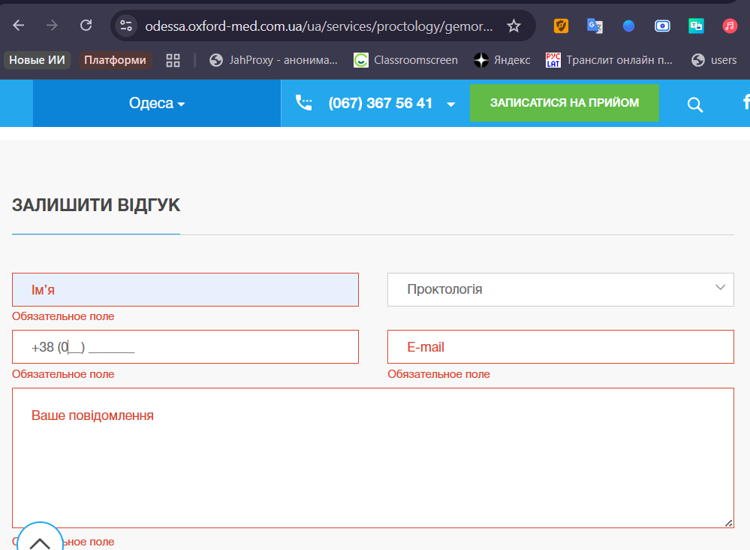 | Зайвий дефіс та пробіл на початку назви процедури на сторінці “Ціни”  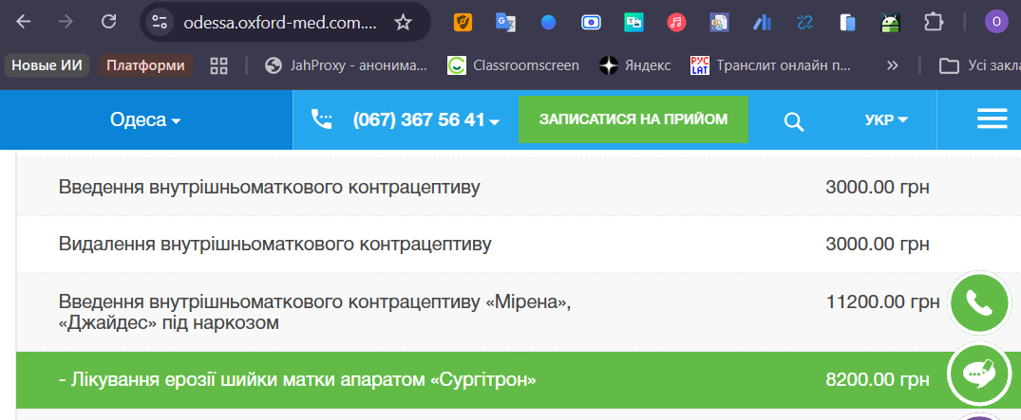 | Зникає кнопка “Детальніше” в банері головної сторінки при зменшенні розміру екрану  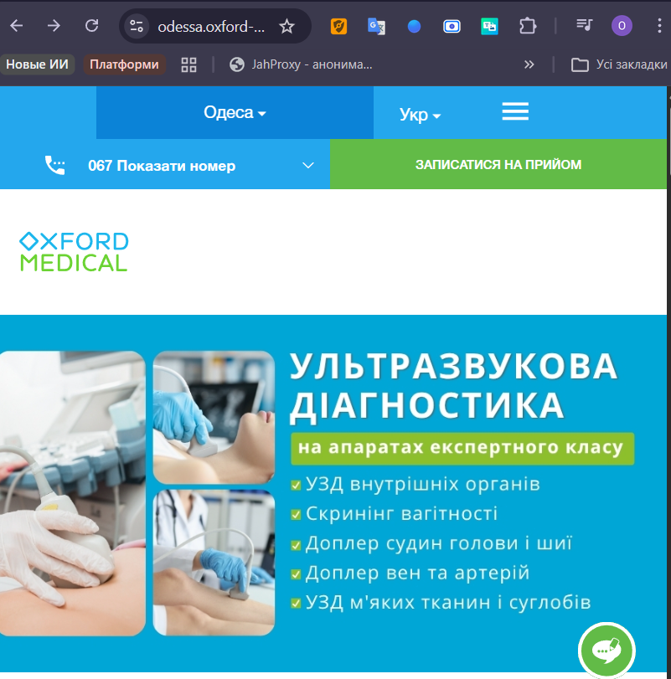

 | HD-4 | HD-5
Summary | Полоса прокручування в меню вибору відділення  Контент не адаптований до ширини сторінки у меню вибору відділення | В банері кнопка перекриває зображення
Severity  Critical (1 2 3 4) Low | 3 | 4
Priority  Critical (1 2 3 4) Low | 2 | 3
Preconditions
Steps to reproduce | 1. В меню вибрати місто “Київ”  2. Перейти в хедер сторінки  3. Натиснути в меню “Відділення”  4. Перевірити вигляд | 1. В меню вибрати місто “Одесса”  2. Перейти в хедер сторінки  3. Перевірити вигляд банера
Expected Result | 1. Назви у кілька стовпчиків без полоси прокручування | В банері кнопка не повинна перекривати зображення
Actual Result | 1. Контент не адаптований до ширини сторінки у меню вибору відділення  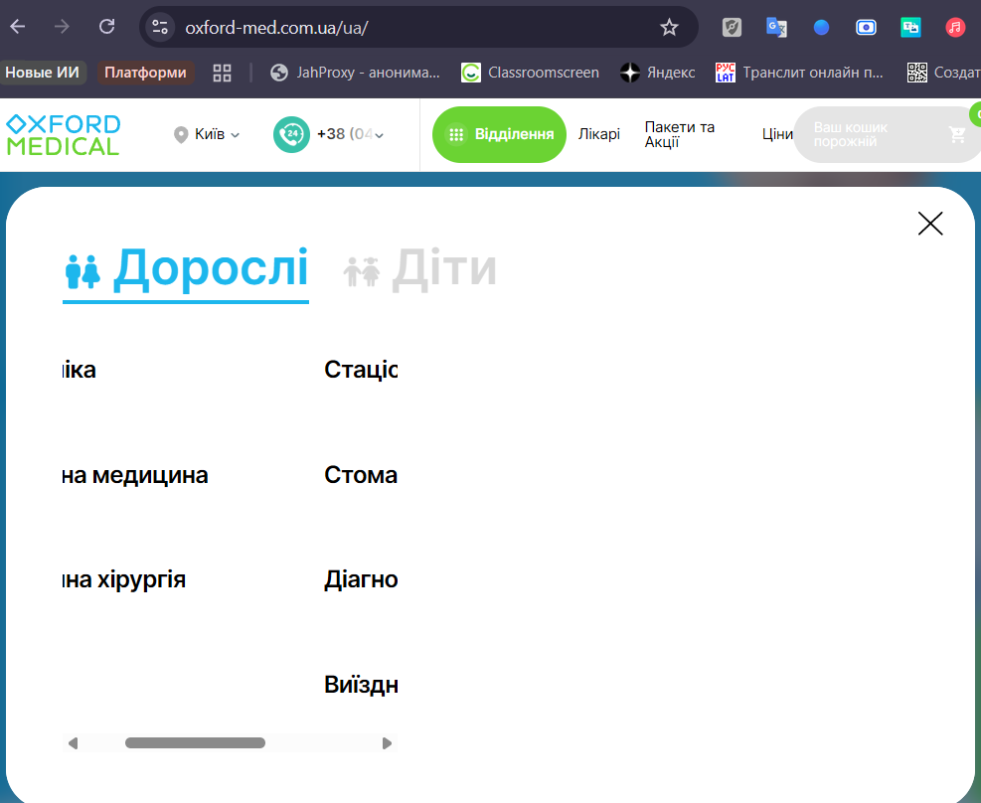 | 1. В банері кнопка перекриває зображення  

2. Проведи кросбраузерне тестування знайдених раніше багів у трьох різних браузерах.
3. Додай результати до зафіксованих раніше багів.
Баги виглядають однаково в різних браузерах
 | EDGE | Opera
HD-1 | 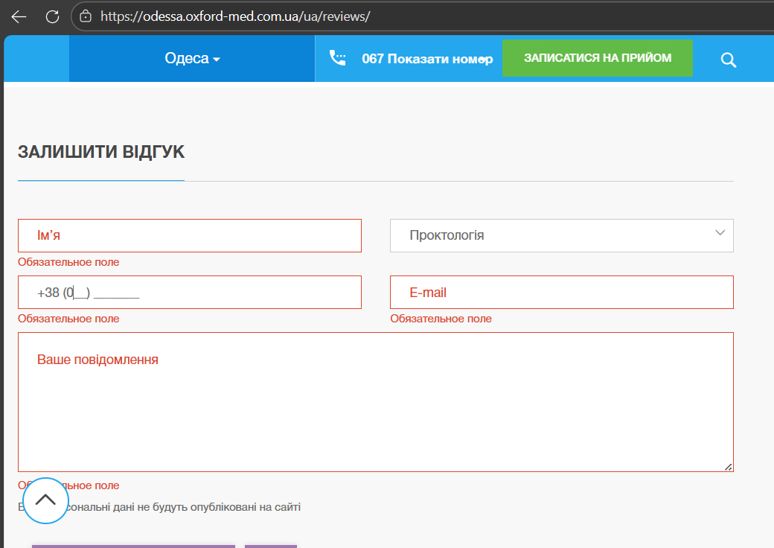 | 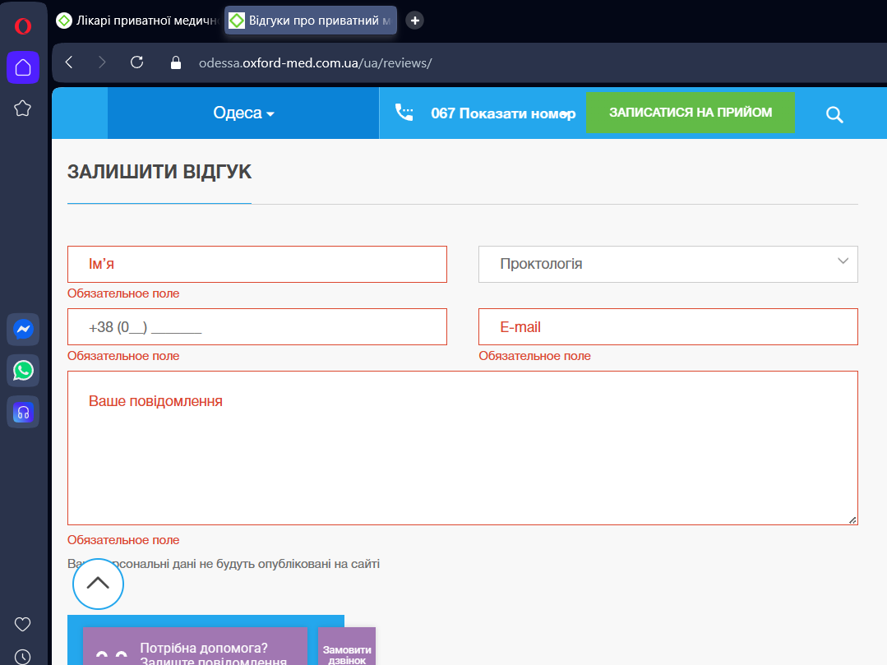
HD-2 | 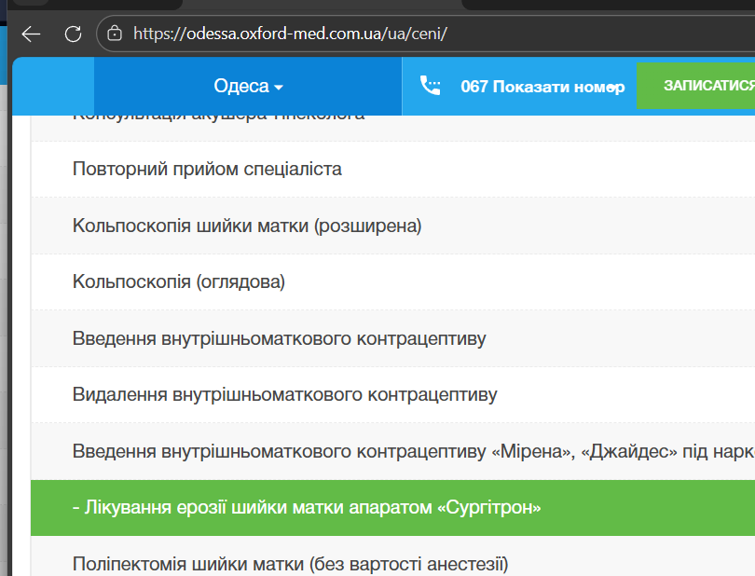 | 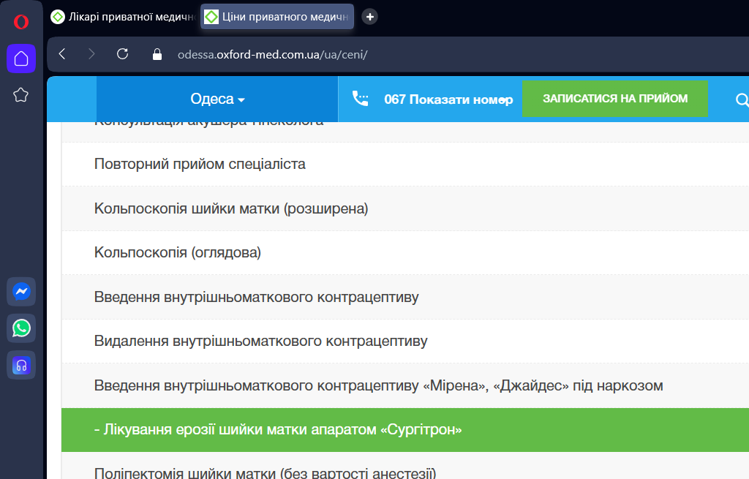
HD-3 | 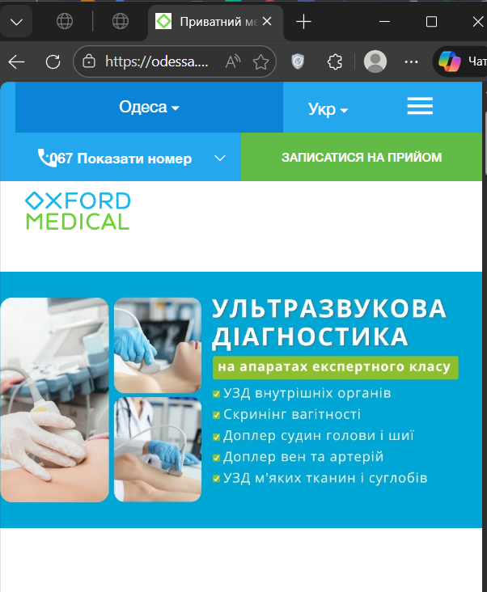 | 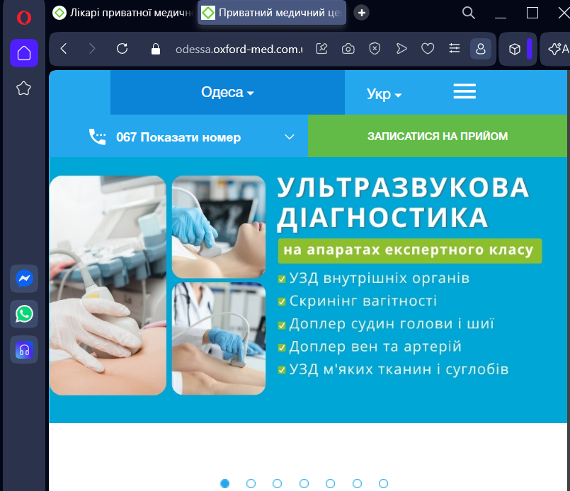
HD-4 | 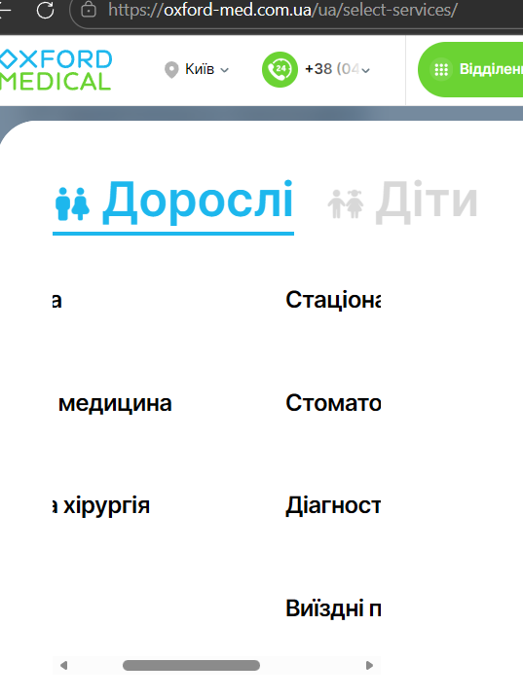 | 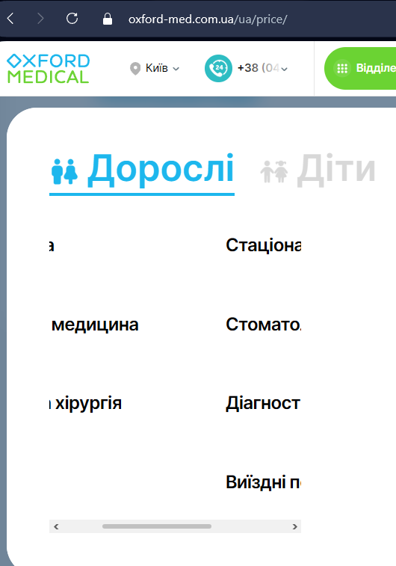
HD-5 | 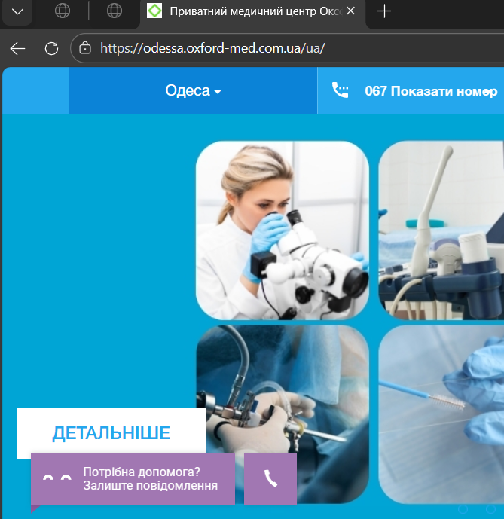 | 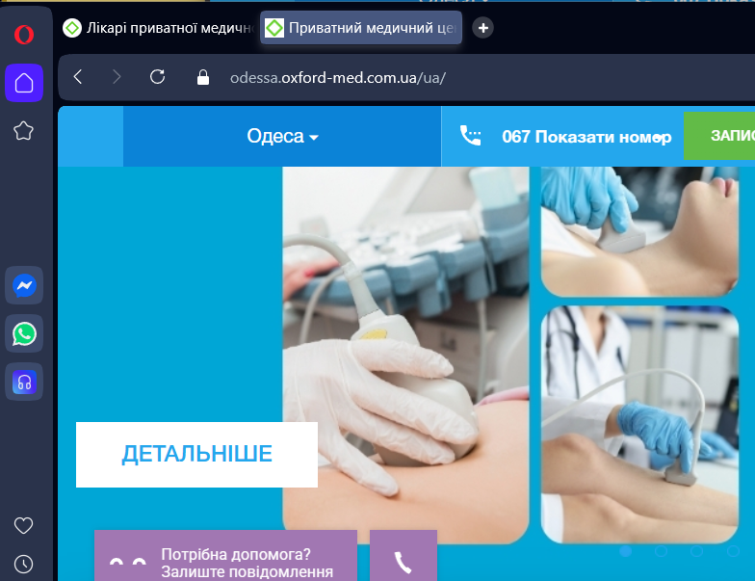

4. За допомогою Developer Tools зафіксуй використаний шрифт, його розмір, колір та колір бекграунду наступних елементів сайту Оксфорд Медикал:
- номер телефону у хедері
- font-family: Inter, sans-serif;
- font-size: 3.248vw;
- lcolor: #000;
- background: #fff;

- ім’я асистента при виклику чата допомоги
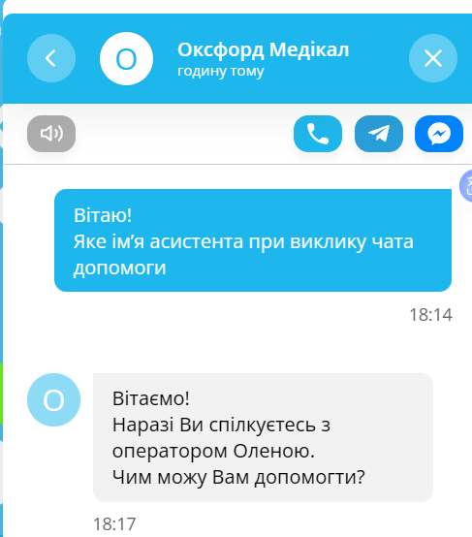
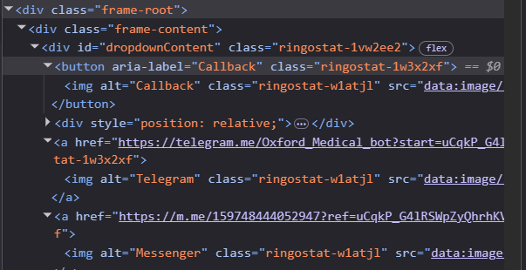

- кнопка “інші міста” у футері сайту

 color: #1db7ed;
header.header .city-tel .cities-menu span {
- background: #fff; font-size: var(--18px);
font-family: Inter, sans-serif;

- Placeholder “ім’я” у формі “ЗАПИСАТИСЯ НА ПРИЙОМ”
- font-family: Inter, sans-serif;
- font-size: 1.144vw;
- color: #000;
- background: #fff;

